В адрес Заказчика «ОАО «Головной институт «ВНИПИЭТ»» поступил запрос о разъяснении положений документации открытый одноэтапного конкурса в электронной форме без квалификационного отбора на право заключения договора на поставку и подключение оборудования расширения системы хранения виртуальных серверов информационного моделирования (№ 12/793-708; 2460/92) следующего содержания:
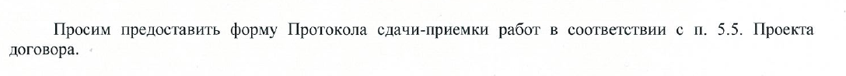
Разъяснения Заказчика:

ФОРМА ПРОТОКОЛА

СДАЧИ-ПРИЕМКИ ВЫПОЛНЕННЫХ РАБОТ

Протокол

сдачи-приемки выполненных работ

по договору № ___________ от ________________

г. Санкт-Петербург «____»____________ 20____г.
Мы, нижеподписавшиеся ОАО «Головной институт «ВНИПИЭТ», именуемое в дальнейшем «Покупатель», в лице _________________________, действующего на основании ___________________________, с одной стороны и ___________, именуемое в дальнейшем «Поставщик», в лице _____________, действующего на основании ____________________, с другой стороны составили настоящий Протокол о нижеследующем:
- Поставщиком выполнены работы по монтажу Оборудования, поставленного по товарной накладной № ________.
- Работы выполнены сертифицированными инженерами Поставщика, качество выполненных работ соответствуют требованиям Покупателя и условиям договора № _____________ от _________________.
- Оборудование установлено и собрано полностью и в срок. Проведена демонстрация работоспособности Оборудования. Стороны претензий друг к другу не имеют.
- С даты подписания настоящего Протокола начинается исчисление гарантийного срока на поставленное Оборудование.

Покупатель |  | Поставщик
ОАО «Головной институт «ВНИПИЭТ»  « » ____________ 201__ года |  | « » ____________201__ года

Настоящие разъяснения подлежат размещению на официальном сайте о размещении заказов на закупки товаров, работ, услуг для нужд Госкорпорации «Росатом» по адресу в сети Интернет: http://zakupki.rosatom.ru.

